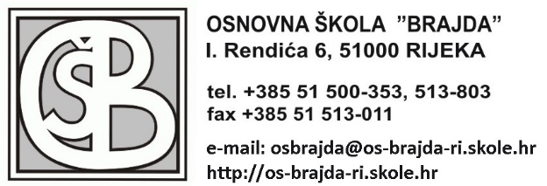

Sukladno Preporukama Ministarstva znanosti i obrazovanja za organizaciju rada u razrednoj nastavi od 30. travnja 2020. godine i Uputama HZJZ-a za sprječavanje i suzbijanje epidemije COVID-19 za ustanove ranog i predškolskog odgoja i obrazovanja te osnovnoškolske ustanove od 29. travnja 2020. godine, a zbog ograničenog broja učenika u učionici, s punom odgovornošću dajem-o sljedeću:

I Z J A V U
Svojim potpisom ove Izjave izjavljujem-o i potvrđujem-o da ______________________________________,
(ime i prezime djeteta)

učenik _______razreda Osnovne škole Brajda ispunjava sve uvjete za pohađanje nastave u školi:
- Oba roditelja/skrbnika rade izvan kuće i nemaju druge mogućnosti zbrinjavanja djeteta (samohrani roditelj izjavljuje samo za sebe);
- Dijete nema povišenu tjelesnu temperaturu, respiratorne simptome poput kašlja i kratkog daha ili druge simptome bolesti poput gripe ili prehlade;
- Dijete ne boluje od neke kronične bolesti (kao: respiratorne, kardiovaskularne, dijabetes, maligne bolesti, imunodeficijencije, dijete s većim tjelesnim/motoričkim oštećenjima);
- Nitko od ukućana ili osoba s kojima je dijete u svakodnevnom kontaktu nema kroničnih bolesti (respiratorne, kardiovaskularne, dijabetes, maligne bolesti, imunodeficijencija);
- Nitko od ukućana ili osoba s kojima je dijete u svakodnevnom kontaktu nije u samoizolaciji ili karanteni i nije u povećanom riziku zaraze virusom COVID-19;
- Roditelji/skrbnici su upoznati s Uputama HZJZ u cjelini i prihvaćaju epidemiološke mjere koje se odnose na boravak djeteta u školi.
Izjavljujemo da u slučaju bilo kakve promjene u navedenim uvjetima nećemo slati dijete u školu.
Ime i prezime roditelja/skrbnika: Potpis:
_____________________________________ _______________________
_____________________________________ ________________________ U Rijeci _____________________2020.

Potpisanu Izjavu potrebno je dostaviti skeniranu na e-mail osbrajda2@gmail.com ili osobno u poštanski sandučić Škole (ispred glavnog ulaza) do srijede 6.05. 2020.godine u 12 sati.

